Příloha 2
Technická specifikace předmětu veřejné zakázky

Popis předmětu
Izolátory keramické podpěrné (roubíkové) a kotevní (kladkové) do venkovních vedení NN pro izolovaná upevnění jednoduchých holých vodičů do průřezu lana 95 mm² k nosným konstrukcím podpěrných bodů a na ostatní vhodná místa ve venkovním vedení do 1 kV za podmínek daných normou PNE 33 3302 v platném znění.

Všeobecné požadavky

Normy a předpisy
Izolátory musí splňovat požadavky následujících norem v platném znění.
ČSN EN 22340 | Spojovací součásti. Čepy bez hlavy
ČSN EN 60672-1 | Keramické a skleněné izolační materiály – Část 1: Definice a třídění
ČSN EN 60672-2 | Keramické a skleněné izolační materiály – Část 2: Zkušební metody
ČSN EN 60672-3 | Keramické a skleněné izolační materiály – Část 3: Specifikace jednotlivých materiálů
ČSN IEC 383-1 | Izolátory pro venkovní vedení se jmenovitým napětím nad 1000 V. Část 1: Keramické nebo skleněné izolátory pro soustavy se střídavým napětím. Definice, zkušební metody a přejímací kriteria
ČSN EN 60 168 | Zkoušky vnitřních a venkovních staničních podpěrek z keramického materiálu
PNE 33 3302 | Elektrická venkovní vedení s napětím do 1 kV AC
PNE 34 8401 | Součásti venkovních vedení veřejného distribučního rozvodu do 1 kV
Dále je třeba dodržet všechny související normy, ustanovení, předpisy, nařízení a zákony platné v ČR, i když nejsou výslovně požadovány v této specifikaci, pokud není v tomto TL stanoveno jinak.
Dále musí izolátory splňovat požadavky následujících (již neplatných) norem.
ČSN 34 8003 | Izolátory pro venkovní vedení NN
ČSN 34 8020 | Kladkové izolátory
ČSN 34 8021 | Izolátory pro roubíkové podpěrky
ČSN 34 8171 | Tahové izolátory. Základní ustanovení
ČSN 34 8172 | Tahové izolátory TA

Ostatní požadavky
Dodavatel odpovídá za výrobek i polotovary.

Upřesňující požadavky

Parametry sítě
Jmenovité napětí sítě U_{n} | 3 ~ 230 / 400 V
Jmenovitá frekvence soustavy | 50 Hz
Druh sítě | TN-C

Charakteristika pracovního prostředí
Prostředí | venkovní dle PNE 33 0000-2
Rozsah teplot okolí | - 33 až + 40 °C, dle PNE 33 0000-2, tabulka 1
Nejvyšší nadmořská výška | do 1000 m, dle PNE 33 0000-2
Stupeň znečištění ovzduší | III, dle ČSN 33 0405 (AF 3 dle PNE 33 0000-2)
Nejvyšší námrazová oblast | N 18, dle PNE 33 3301 (kritická AU 4 dle PNE 33 0000-2)

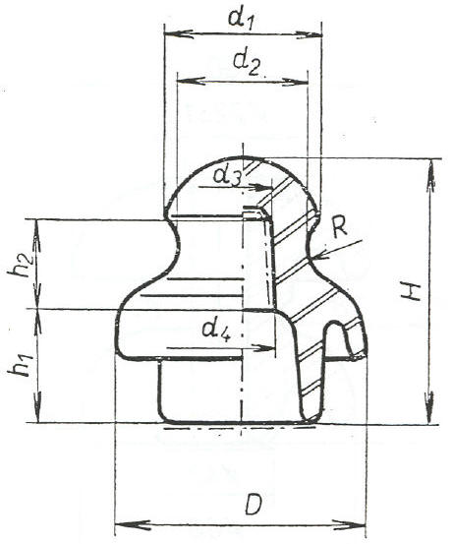
Parametry izolátorů

Izolátory keramické podpěrné (roubíkové) linkové
Izolátory dodávané pouze nasazené na ocelovém roubíku, pro použití bez dalších úprav. Matka M20 bude součástí roubíku.
- Konstrukce izolátoru
Izolátor typu VPR-1B s jednou izolační sukýnkou.
Povrch izolátoru souvisle leskle glazovaný s výjimkou otvoru pro roubík. Barva bílá nebo hnědá.
Spojení izolátoru s roubíkem pomocí plastové vložky.
Parametr
Typové provedení izolátoru |  | VPR-1B
Keramika – porcelán třídy min. |  | C 110
Počet sukýnek | ks | 1
U_{n} – jmenovité napětí | kV | 1
U_{s} – přeskokové napětí střídavé za sucha min. | kV | 40
U_{d} – přeskokové napětí střídavé za deště min. | kV | 16
Mechanická pevnost v ohybu min. | kN | 15
D – průměr sukýnky | mm | 95
d₁ – průměr hlavy | mm | 60
d₂ – průměr krčku | mm | 50
d₃ – průměr otvoru pro roubík vnitřní | mm | 24
d₄ – průměr otvoru pro roubík vstupní | mm | 26
H – výška celkem | mm | 97
h₁ – výška krčku nad dolním okrajem izolátoru | mm | 41
h₂ – výška krčku | mm | 35
R – poloměr krčku | mm | 14
Hmotnost | kg | -

- Konstrukce roubíku
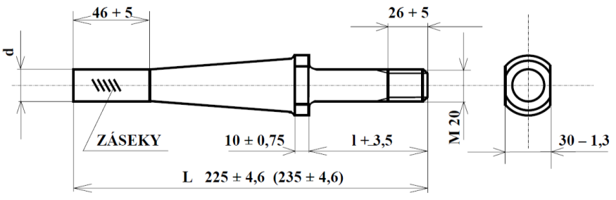
Tvar kuželový.

Parametr
Typové provedení izolátoru pro roubík |  | VPR-1B
Materiál roubíku nízkolegovaná ocel třídy |  | 15 217
Závit roubíku | mm | M 20
L – délka celého roubíku | mm | 225
l – délka roubíku v konzole | mm | 105
d – průměr roubíku v izolátoru (±1,3) | mm | 20
Mechanická pevnost v ohybu min. | kN | 15
Povrchová úprava žárovým zinkováním vrstvou min. | µm | 50
Hmotnost | kg | -
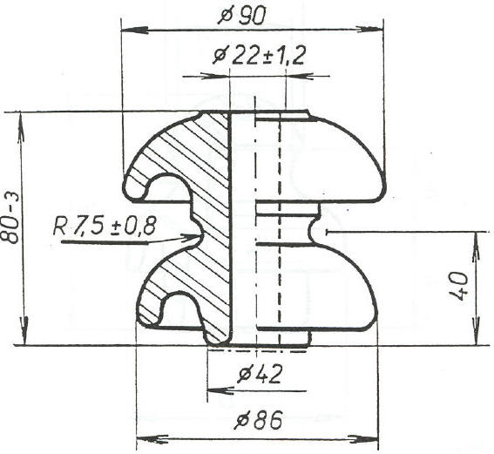

Izolátory keramické kotevní (kladkové) linkové
Izolátory dodávané pro použití bez dalších úprav ve variantách:
- s natmeleným ocelovým čepem bez závlaček (VK-1).
- samotné bez čepu (VZK-1).
- Konstrukce izolátoru
Kladkové izolátory VZK s dvěma izolačními sukýnkami.
Povrch izolátoru souvisle leskle glazovaný s výjimkou dosedací plochy. Barva bílá nebo hnědá.
Parametr
Typové provedení izolátoru |  | VZK-1, VK-1
Keramika – porcelán třídy min. |  | C 110
Počet sukýnek | ks | 2
U_{n} – jmenovité napětí | kV | 1
U_{s} – přeskokové napětí střídavé za sucha min. | kV | 28
U_{d} – přeskokové napětí střídavé za deště min. | kV | 9
Mechanická pevnost v tahu min. | kN | 12
D₁ – průměr horní sukýnky | mm | 90
D₂ – průměr dolní sukýnky | mm | 86
d₁ – průměr krčku | mm | 42
d₂ – průměr otvoru pro čep (±1,2) | mm | 22
H – výška celkem (-3) | mm | 80
h₁ – výška krčku nad dolním okrajem izolátoru | mm | 40
R – poloměr krčku (±0,8) | mm | 7,5
Hmotnost | kg | -
- Konstrukce čepu
Tvar čepu bez hlavy. Otvory na koncích čepu pro závlačku 4x36 mm.
Parametr
Typové provedení izolátoru pro čep |  | VK-1 (VZK-1)
Materiál čepu ocel třídy |  | 11 370
D – průměr čepu (+0,3/-0,5) | mm | 16
L – délka čepu (+5/-0) | mm | 120
l_{h} – vzdálenost os otvorů pro závlačku (+5/-0) | mm | 100
Mechanická pevnost v ohybu min. | kN | 12
Povrchová úprava galvanické zinkování min. | µm | 30
s následným chromátovanim min. | µm | 12
Varianta povrchové úpravy žárovým zinkováním vrstvou min. | µm | 80
Hmotnost | kg | -

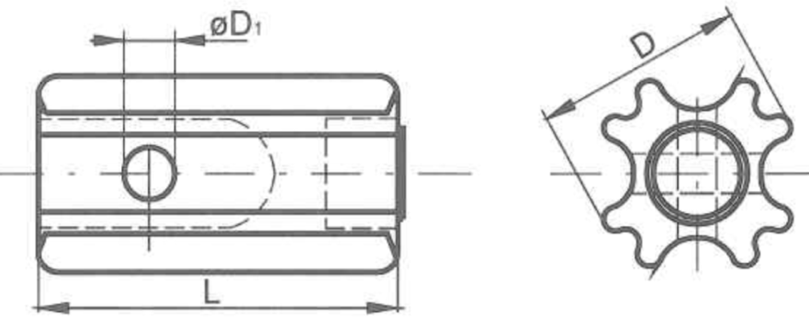
Izolátory keramické kotevní (tahové) na kotvy sloupů
- Konstrukce izolátoru
Válcové izolátory VZT 7 dodávané pro použití bez dalších úprav s otvory vzájemně posunutými o 90° a izolačními žlábky pro kotevní lano.
Povrch izolátoru souvisle leskle glazovaný. Barva hnědá.
Parametr
Typové provedení izolátoru |  | VZT 7  (dříve ozn. L3013 OTV25N nebo TA 4)
Keramika – porcelán třídy min. |  | C 110
U_{n} – jmenovité napětí | kV | 3
U_{s} – přeskokové napětí střídavé za sucha min. | kV | 40
U_{d} – přeskokové napětí střídavé za deště min. | kV | 23
Mechanická pevnost v tahu min. | kN | 70
Největší dovolený průměr lana max. | mm | 12,5
L – délka | mm | 170
D – průměr vnější (šířka) | mm | 100
D₁ – průměr otvorů | mm | 25
Hmotnost | kg | -

Značení
Značení na tělese izolátoru musí být provedeno trvanlivě a musí obsahovat minimálně:
- jméno nebo obchodní značku výrobce
- typové označení výrobku
- údaj podle kterého lze stanovit měsíc a rok výroby
Provedení popisu musí být provedeno trvanlivě a zaručovat stálost a čitelnost označení po celou dobu zaručené životnosti izolátoru.

Schválení a zkoušky
Kupující si vyhrazuje právo na ověření vybraných hodnot v laboratoři výrobce nebo provedení zkoušek v akreditované zkušebně nebo jím pověřenými osobami při dodržení technických podmínek. V případě, že zařízení nebude mít odpovídající parametry, budou náklady na zajištění zkoušek hrazeny prodávajícím.

Prohlášení o shodě
Je požadováno.

Zkoušky typové
Zkoušky provedené dle ČSN IEC 383-1, ČSN EN 60 168.

Zkoušky výběrové
Jsou požadovány dle náhodného výběru izolátorů v rozsahu stanoveném kupujícím dle typů izolátorů a předmětných norem.

Zkoušky kusové
Jsou požadovány na každém vyrobeném izolátoru v rozsahu dle typů izolátorů a předmětných norem.

Zkoušky přejímací
Kupující si vyhrazuje právo na ověření vybraných hodnot v laboratoři výrobce při přejímce zařízení.

